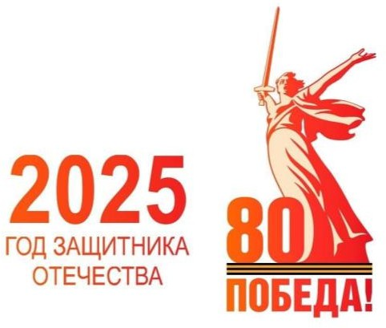
Муниципальное казенное общеобразовательное учреждение «Средняя общеобразовательная школа
имени Гижгиева Зейтуна Ибрагимовича»
с.п.Хушто-Сырт

План мероприятий, посвященный

Году защитника Отечества

«Утверждаю»
Директор школы
___________М.М.Кожаков
приказ №234 от 09.01.2025г.

№п/п | Мероприятия | Дата проведения | Участники | Ответственные
1 | Тематическое оформление помещений школы и классов | январь-декабрь | 1-11 классы | Администрация школы; Классные руководители
2 | Участие обучающихся в патриотических конкурсах, фестивалях, чтениях,  конференциях | январь-декабрь | 1-11 классы | Заместитель директора по ВР; Классные руководители
3 | Тематические классные часы, посвященные 80-летию Победы в Великой Отечественной войне | январь-декабрь | 1-11 классы | Классные руководители
4 | Организация и проведение физкультурных и спортивных мероприятий, приуроченных к празднованию 80-й годовщины Победы в Великой Отечественной войне 1941-  1945 годов:  - Соревнования по волейболу;  - Шашечный турнир;  - Соревнования по футболу | январь-декабрь  28.02.2025г.  18.04.2025г.  12.09.2025г. | 1-11 классы  9-11 классы  5-8 классы  6-11 классы | Классные руководители;  Учителя физической культуры
5 | «Разговор с Героем» - цикл встреч с ветеранами, участниками военных действий | январь-декабрь | 1-11 классы | Заместитель директора по ВР; Классные руководители
6 | Оформление тематических стендов:  Конкурс рисунков «Великая Победа –  память и слава на все времена | январь-декабрь | 1-11 классы | Заместитель директора по ВР;  Учитель ИЗО
7 | Акция «Блокадный хлеб» | 27.01.2025г. | 1-11 классы | Заместитель директора по ВР; Классные руководители
8 | Уроки мужества:  - «Город мужества и славы»;  - «Ленинград сражался и жил»;  - «Они победили и голод, и холод»;  - «900 героических дней» | январь | 5-11 классы | Заместитель директора по ВР; Классные руководители;  Учителя истории
9 | Выставка в школьной библиотеке «Герои России» | февраль | 1-11 классы | Педагог-библиотекарь
10 | Мероприятия к Дню защитников Отечества | февраль | 1-11 классы | Заместитель директора по ВР; Классные руководители
11 | Конкурс чтецов  «Строки, опаленные войной» | 12.03.2025 | 1-11 классы | Заместитель директора по ВР; Классные руководители;  Учителя литературы
12 | Участие в Международной акции  «Диктант Победы» | апрель | 9-11 классы | Заместитель директора по ВР; Классные руководители;  Учителя русского языка
13 | День памяти к Международному дню освобождения узников фашистских концлагерей «Забвению не подлежит» | 11.04.2025г. | 1-11 классы | Заместитель директора по ВР; Классные руководители
14 | Всероссийские акции:  - «Окна Победы»;  - «Бессмертный полк»;  - «Письмо Победы»;  - «Георгиевская ленточка»;  - «Чистый памятник»; | апрель- май | 1-11 классы | Заместитель директора по ВР; Классные руководители
15 | Всероссийская акция «Свеча памяти» | июнь | 5-11 классы | Заместитель директора по ВР; Классные руководители
16 | Победные письма - треугольники в зону проведения СВО | январь-декабрь | 1-11 классы | Заместитель директора по ВР; Классные руководители
17 | Урок мужества с участником СВО. | январь-декабрь | 1-11 классы | Заместитель директора по ВР; Классные руководители
18 | Общешкольная выставка «Плакаты военного времени» | октябрь | 1-11 классы | Заместитель директора по ВР;  Учитель ИЗО;  Классные руководители
19 | Всероссийский проект «Без срока давности» | сентябрь | 1-11 классы | Заместитель директора по УВР; Классные руководители;  Учителя русского языка
20 | Фотовыставка «Реалии войны: прошлое и настоящее» (Фото ВО войны и СВО) | октябрь | 1-11 классы | Заместитель директора по ВР; Классные руководители
21 | Книжная выставка «Писатели, с которыми мы победили» | сентябрь | 1-11 классы | Классные руководители;  Педагог- библиотекарь
22 | Конкурс рисунков «Zащитники Отечества» | октябрь | 1-11 классы | Заместитель директора по ВР; Классные руководители;  Учитель ИЗО
23 | «Когда мы едины – мы непобедимы!» Тематические часы ко Дню народного единства | ноябрь | 1-11 классы | Заместитель директора по ВР; Классные руководители
24 | «Имя твое неизвестно. Подвиг твой бессмертен». Конкурс чтецов ко дню неизвестного солдата | декабрь | 1-11 классы | Заместитель директора по ВР; Классные руководители;  Учителя литературы
25 | Классные часы: "Мы за Родину пали, и она спасена" | декабрь | 1-11 классы | Заместитель директора по ВР; Классные руководители
26 | Участие в конкурсах, тематических мероприятиях и акциях муниципального, регионального и федерального уровней согласно планов и методических рекомендаций | январь-декабрь | 1-11 классы | Заместитель директора по ВР; Классные руководители

